ASSUNTO :. INDICO PARA QUE O DEPARTAMENTO COMPETENTE, QUE SEJA REALIZADO MANUTENÇÃO NA ILUMINAÇÃO DA QUADRA POLIESPORTIVA DO SEAC.

DESPACHO:.

SALA DAS SESSÕES ____/____/_____

PRESIDENTE DA MESA

INDICAÇÃO Nº , DE 2018

SENHOR PRESIDENTE,
SENHORES VEREADORES,

INDICO ao Exmo Senhor Prefeito Municipal para que o departamento competente, que seja realizado manutenção na iluminação da quadra poliesportiva do SEAC.
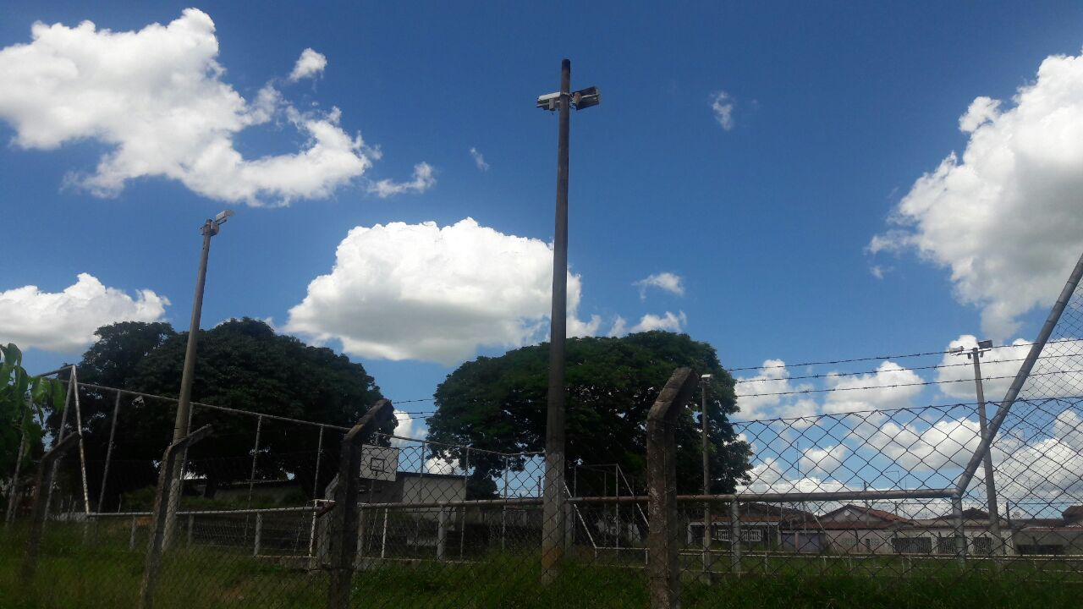

SALA DAS SESSÕES “VEREADOR SANTO RÓTOLLI”, aos 02 de fevereiro de 2018

VEREADOR LUIS ROBERTO TAVARES

